**TICKET DE SALIDA N° 7**

**ASIGNATURA:** Tecnología

**NOMBRE ESTUDIANTE:** ______________________________________________________

**CURSO:** 1° año **LETRA:** ______ **FECHA:** ___________

**O.A:** Explorar y usar una variedad de software educativos (simuladores, libros digitales, interactivos y creativos, entre otros) para lograr aprendizajes significativos y una interacción apropiada con las TIC. OA6

Instrucciones: Lee y responde, junto a un familiar el siguiente ticket de salida. Debes devolverlo a tu profesora jefe, a través del correo correspondiente o le tomas una foto y envías al WhatsApp de tu curso.

**IIIIIIIIIIIIIIIIIIIIIIIIIIIIIIIIIIIIIIIIIIIIII GUÍA N° 7 IIIIIIIIIIIIIIIIIIIIIIIIIIIIIIIIIIIIIIIIIIIIII**

|  |  |
| --- | --- |
| **27 libros imprescindibles recomendados por el equipo de Xataka ...1.- ¿ES UN LIBRO DIGITAL?** | |
| **SI** | **NO** |



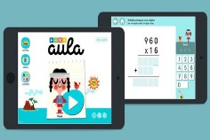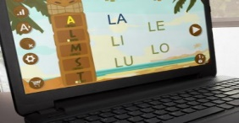**2.-** Encierra lo que puedes hacer en un libro digital.

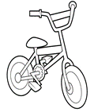

**3.- ¿Cuál de las caritas identifica mejor tu Aprendizaje de hoy?**

**LA PROFESORA CONTESTA:**

|  |  |
| --- | --- |
| **Nombre: Fecha:** | |
| **¿Cómo seguimos avanzando?** | |
|  | **Tu trabajo se destaca por:** |
|  | **Puedes mejorar:** |